
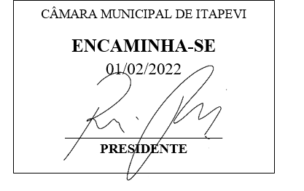
INDICAÇÃO Nº 402/2022

Súmula – Indico ao Poder Executivo Municipal, na pessoa do nosso Prefeito Igor Soares Ebert, para que junto à Companhia de Água e Saneamento Básico - SABESP, intervenha em formações de projetos para implantação de rede de coleta de esgoto em toda a macrorregião de Amador Bueno, que são: Jardim Ruth; Doroteia; Alabama; Nova Canaã; Parque Mira Flores; Cruzeiro; Monte Serrat I; Monte Serrat II; Vila Gioia; CDHU; Novo Amador; Vila Aurea; Jardim Sabiá; Jardim Jurema; Vila Iracema; Santa Rosa; Cruz Grande; Santo Antônio; São Benedito; Vila Olímpia; Santa Flora, São Francisco, São Marcos e Vila das Chácaras, nesta municipalidade.

INDICO à Mesa, após ouvido o Douto Plenário na forma regimental vigente, que seja oficiado à Prefeito Igor Soares Ebert, para que junto à Companhia de Água e Saneamento Básico - SABESP, intervenha em formações de projetos para implantação de rede de coleta de esgoto em toda a macrorregião de Amador Bueno, que são: Jardim Ruth; Doroteia; Alabama; Nova Canaã; Parque Mira Flores; Cruzeiro; Monte Serrat I; Monte Serrat II; Vila Gioia; CDHU; Novo Amador; Vila Aurea; Jardim Sabiá; Jardim Jurema; Vila Iracema; Santa Rosa; Cruz Grande; Santo Antônio; São Benedito; Vila Olímpia; Santa Flora, São Francisco, São Marcos e Vila das Chácaras, nesta municipalidade.
Justificativa
Senhor Presidente; -
Senhores Vereadores; -
Senhoras Vereadoras; -
Considerando que há diversas obras iniciadas em nosso município, e que há pedidos antigos nossos acerca desses serviços para essa região é que indico que seja realizada a implantação de rede de coleta de esgoto em toda a macrorregião de Amador Bueno, levando em conta que quase boa parte da região informada não conta com este serviço.
Contando com o apoio dos nobres pares e pelo atendimento por parte do órgão responsável, onde antecipo meus agradecimentos.
Sala das Sessões Bemvindo Moreira Nery, 27 de janeiro de 2022.

Vereador Rafael Alan de Moraes Romeiro
Professor Rafael
Presidente
PODEMOS

